Truffeltaart

Ingrediënten
Voor ca 16 punten
- 600 gram bittere chocola
- 6 dl slagroom
- 3 afgestreken eetlepels fijne suiker
- 1 borrelglas amaretto of cognac
- 1 pak bastognekoeken
- 150 gram boter
- cacaopoeder

Bereiding
Klem een stuk bakpapier tussen de bodem en de rand van een springvorm (27 cm), zodat de bodem bedekt is. Vermorzel de bastognekoeken in de keukenmachine, smelt de boter (niet te heet) en roer die door het kruim, bedek hiermee de bodem van de vorm, strijk glad en zet even in de ijskast. Klop intussen de slagroom stijf met de suiker. Breek de chocola in stukjes, smelt deze niet te heet au bain marie (pas op dat er geen water of stoom in de chocola komt, dan wordt het klonterig!) tot een dikke, lauwe saus. Giet de gesmolten chocola, al kloppend met de mixer, in één keer snel bij de slagroom, klop door tot alles vermengd is. Klop dan pas de likeur erdoor, en giet het mengsel in de vorm. Laat een hele nacht in de ijskast opstijven, zeef er een laagje cacao over. Verder niet garneren, dat is niet chic. Haal de taart uit de vorm en sniid hem in smalle puntjes.
<box 300px round right>
Bron | Volkskrant magazine, 24 januari 2004 (het bijbehorende artikel staat hieronder).
Recept voor | 16 personen
Bereiding | ca 30min
Wachttijd | 1 nacht
Serveren | 5 min.
</box>
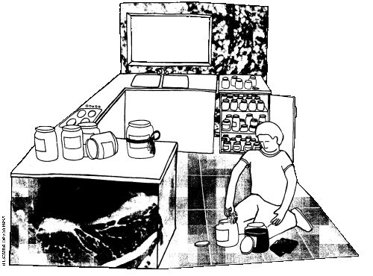Jam met leverworst

Truffeltaart als zoenoffer
Wie zoiets heerlijks kan maken verdient een diep respect
Het ergste van het moederschap zijn niet zozeer de kinderen als wel de andere moeders. Niet de gewone sukkels als u en ik, maar die overdreven enthousiaste, creatieve en energieke 'über-vrouwen'. Ze zijn voorzitter van de ouderraad, rijden onophoudelijk een minibusje met acht kinderen heen en weer naar zwemles, voetbal of kleutersalsadansen en plannen elk kinderfeestje even zorgvuldig als de invasie van Normandië. Ze hebben van die frisse, spontane kinderen die nooit vieze spelletjes doen of om snoep zeuren. Ze verzamelen handtekeningen voor een hondenpoepvrije speeltuin, op een achternamiddag naaien ze twaalf konijnenpakjes (met rits!) voor de schoolmusical en ze koken hun eigen jam. Bovendien hebben ze een ontzettend leuke, inspirerende baan, hun haar zit altijd geweldig en ze barsten nooit eens zo maar midden op straat in tranen uit.
Dit alles in deprimerend contrast met mijn eigen leven. Op ouderavonden val ik altijd na twee minuten kwijlend in slaap en autorijden vind ik in mijn eentje al doodeng, laat staan met de kinderen van een ander. Sinds een gênant incident met twintig mislukte gymzakjes verzwijg ik zorgvuldig dat ik een naaimachine bezit, en zelfs een bescheiden kinderpartijtje krijgt me binnen een uur aan de rand van een psychose. Een echte baan heb ik niet, mijn kinderen zijn vaak wat groezelig, en zelf ben ik al zo lang niet bij de kapper geweest dat het nauwelijks meer vol te houden valt dat goudblond mijn eigen kleur is. Jam koken deed ik graag, totdat mijn zoontje eens in een onbewaakt moment alle potjes opendraaide, de inhoud met een plakje leverworst verrijkte en weer sloot. Waar ik pas weken later achter kwam. Toen ik dus al verscheidene potjes her en der trots cadeau had gedaan.
Dat mijn gezin ondanks alles nog steeds niet smadelijk verdreven is uit de betere kringen heb ik te danken aan mijn beroemde truffeltaart. Als een zoenoffer neem ik hem mee naar schoolfeesten, partijtjesen ouderavonden: want wie zoiets prachtigs, heerlijks en moeilijks kan maken verdient, alle verdere eigenaardigheden ten spijt, een diep respect.
In werkelijkheid is de bereiding van de taart een fluitje van een cent, maar hij smaakt wel degelijk alsof hij van de peperdure patissier komt. Doe er uw voordeel mee.
SYLVIA WITTEMAN

